[ Bài Tập ] MENU ĐIỀU KHIỂN HỆ THỐNG
Mục tiêu:
- Prompt AI Tạo menu với các chức năng đã làm.
- Menu lặp lại cho đến khi chọn thoát.
- Prompt AI viết comment cho từng chức năng.
- Nhờ AI sinh 10 sinh viên giả lập để test.
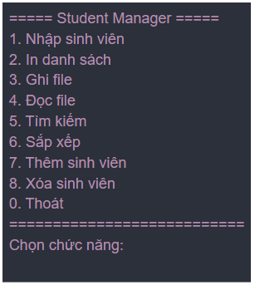
- Yêu cầu AI giải thích luồng chạy chương trình.
Prompt: “Hãy tạo cho tôi một menu như trong ảnh với các chức năng đã làm, menu lặp lại cho đến khi người dùng chọn thoát và viết commet cho từng chức năng. Sinh 10 sinh viên giả lập để test đồng thời giải thích cho tôi luồng chạy của chương trình. Trình bày đơn giản, dễ hiểu, phù hợp với người mới học lập trình.”

